2016年７月刊行 
農家等への説明などに最適！

農地転用許可制度マニュアル改訂２版
28-22 Ａ４判 28頁 10％税込540円 送料別
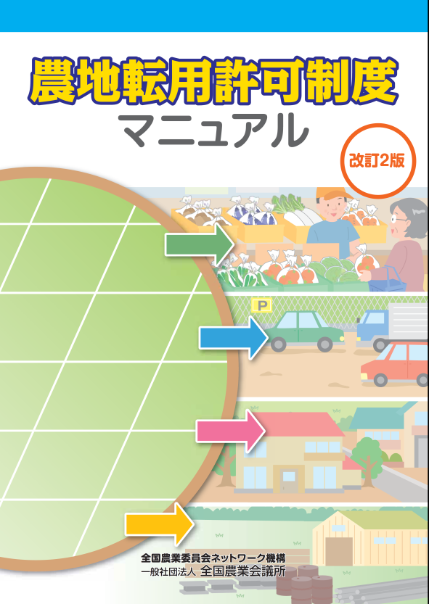
農地転用許可制度について簡潔に示したマニュアルです。農地転用申請者への説明などにご活用下さい。
第５次地方分権一括法による農地転用の権限移譲、指定市町村制度の創設など、平成28年４月に施行された農地制度改正を反映しています。

－主な内容－

土地利用区分
１ 農地転用許可制度の内容
２ 農地転用許可事務の流れ
３ 農地転用許可申請書
４ 審査事項
５ 位置の選定
６ 市街化区域内の届出事務の流れ
７ 農地転用届出書
８ 農用地区域内の農地の転用

詳細な説明は『農地転用許可制度の手引（改訂６版）』（コード番号28-21）を併せてご覧下さい。

発行 全国農業委員会ネットワーク機構 〒102-0084 東京都千代田区二番町9-8 中央労働基準協会ビル
一般社団法人 全国農業会議所 TEL 03-6910-1131 http://www.nca.or.jp/tosho/

お申し込みは 都道府県農業会議へ

申  込  書 | 住所：〒
申  込  書 | 名称：
申  込  書 | 電話番号： （ ） |  | 担当者：
申  込  書 | コード：28-22 | 図書名：農地転用許可制度マニュアル 改訂２版 |  | 部数： 部
申  込  書 | コード： - | 図書名： |  | 部数： 部
申  込  書 | コード： - | 図書名：
通信欄：

